Филиал МКДОУ Баранниковский детский сад – Фадюшинский детский сад

«В гости на Масленицу»
Сценарий праздника для всех возрастных групп
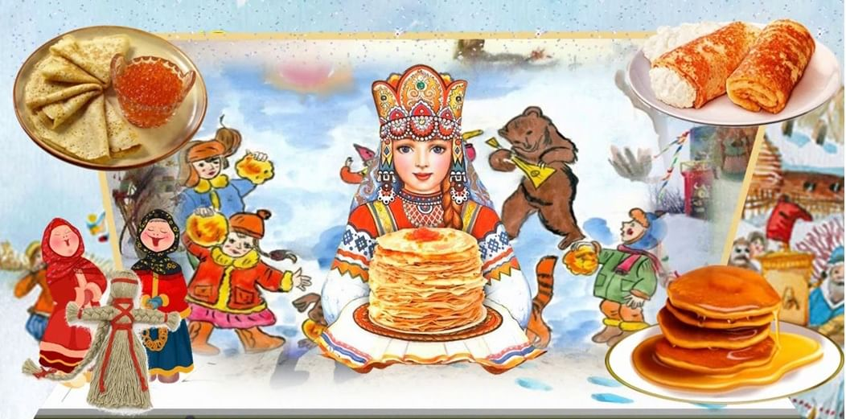

Выполнила: Акулова Ольга Михайловна

д. Фадюшина
Атрибуты к празднику: Костюмы для ведущих и масленицы, ауди запись народных песен для игр: 2 сковороды, 4 тарелки, 10 блинов (или из цв. бумаги или кольца от пирамидки), канат, платочки навешанные на верёвку, искусственные цветы, 2 веника, 8 кеглей, платок для игры -хоровода.
Цель: Воспитывать интерес и уважение к народным традициям, истокам русской культуры.
Задачи: Создать настроение торжества и веселья;
- совершенствовать двигательные умения и навыки детей;
- доставлять детям радость от народных игр, песен;
- воспитывать любовь к народным играм, традициям.
ХОД ПРАЗДНИКА:
Дети под русскую народную музыку собираются на участке.
Ведущая:
Что за праздник? Что за праздник?
Не слыхали о нем разве?
Будет праздник здесь большой -
Встретится Зима с Весной.
Зиму с песнями проводим,
Спляшем с нею в хороводе!
А Весну весельем встретим,
словом ласковым приветим!
А скажите, вам охота
Встречу эту увидать?
Ведущая: Ребята, а вы знаете какой сегодня праздник?
Дети: Масленица.
Ведущая: Масленица – это семейный праздник, и мы собрались всей нашей большой и дружной семьей, чтобы отметить этот праздник как это делали в старину. Масленица – это озорное прощание с зимой и встреча весны, несущее оживление природе и солнечное тепло.
Ведущая: Каждый день на Масленицу имел свое определенное название, а вы знаете, как называются дни Масленичной недели?
Ведущая:
1.Утро… ПОНЕДЕЛЬНИК…
Наступает «ВСТРЕЧА».
2.«ЗАИГРЫШ» беспечный – ВТОРНИКА отрада.
3.Тут СРЕДА подходит – «ЛАКОМКОЙ» зовётся.
4.А в ЧЕТВЕРГ – раздольный «РАЗГУЛЯЙ» приходит.
5.ПЯТНИЦА настала – «ВЕЧЕРА у ТЁЩИ»
6.Близится СУББОТА – «ЗОЛОВКИ УГОЩЕНИЕ».
7. ВОСКРЕСЕНЬЕ светлое быстро наступает.
Облегчают душу все в «ПРОЩЁНЫЙ ДЕНЬ».

Ведущая:
С вами мы поговорили, дни недели повторили.
А теперь все собирайтесь, на гулянье отправляйтесь!
Зиму проводить нам нужно задорно, весело и дружно.
Подходи честной народ, становись-ка в хоровод, чтобы было веселей, торопи своих гостей.
Хоровод: «Вперед четыре шага, назад четыре шага»
Ведущая: А теперь давайте поиграем и устроим веселые соревнования. Объявляю первое развлечение всем на удивление.
Как на масленой неделе пироги на стол летели.
А из печки — блины, люди ждут приход весны.
Эстафета «Перенеси блин на сковородке»
Участвуют две команды, у первого в руках сковорода. Берут «блин» (желтые кружки от пирамидок) из ведёрка и переносят его в чашку, возвращаются в команду, отдают сковороду следующему игроку.
Ведущая: Объявляю другую забаву - всем на веселье и на славу. Одна из традиций на Масленицу было принято кататься на лошадях.
Эй, мальчишки и девчонки,
Молодежь и детвора!
Поиграем мы в лошадки -
Нынче самая пора!
Эстафета «Катание на лошадях»
Масленичная забава-гонки на лошадках. Надо проехать верхом вокруг кегли и не задеть её. Побеждает тот, кто собьёт меньше кеглей.
Эстафета «Русский веник».
Нужно бросить веник так, чтобы сбить кеглю.
Ведущий: Эй! Весёлый наш народ,
Ловкий, быстрый хоровод!
Если дружно взять канат,
Потянуть вперёд- назад
И сказать три раза: «Эх!»
Победит, наверно, смех.
Игра - забава «Перетягивание каната»
Эстафета «Воздушный блинчик»
Дети стоят в команде, подняв руки вверх. Первый ребёнок передаёт «блинчик» над головой, дети передают его из рук в руки до последнего участника. Последний ребёнок оббегает команду, становится первым и снова передают «блинчик» и т.д.

ИГРА – КРИЧАЛКА «У МЕНЯ – У ТЕБЯ»
У меня – у тебя весёлые ладошки, (хлопают в ладошки)
У меня - у тебя весёлые ножки, (топают ногами)
У меня – у тебя очень длинный носик, (дразнят друг друга)
У меня – у тебя коротенький хвостик, (виляют «хвостиком»)
У меня – у тебя кругленькие глазки, (показывают глаза)
У меня – у тебя пухленькие губки, (вытягивают губы – целуются)
Полюбуйтесь все на нас,
Мы с тобою высший класс! (выставляют большие пальцы рук вперёд).
Ведущий: И снова я приглашаю со мною поиграть.
Игра «Весёлые блинчики».
Блинчики разложены по кругу. Дети под музыку бегают вокруг блинчиков. Как только музыка останавливается, надо взять любой блинчик. Кому не хватило, тот выходит из игры. С каждой игрой блинчики уменьшаются, как и количество игроков.
Игра «Ты, катись, весёлый блинчик …»
Дети встают в круг и передают «блинчик» друг другу со словами:
Ты, катись, горячий блинчик,
Быстро, быстро по рукам,
У кого горячий блинчик,
Тот сейчас станцует нам.
У кого из детей остановился «блинчик», тот выходит в центр круга, показывает любое движение, а ребята за ним повторяют. Игру можно повторить 4-5 раз.
Ведущий: Весело мы с вами поиграли, позабавились. А чтобы весна пришла надо масленицу позвать, да погромче кричать.
- Дети зазывают масленицу:
Ой, масленица годовая,
Наша гостья дорогая!
Приезжай на конях вороных,
Да на саночках расписных!
- Масленица- кукошейка,
Встречаем тебя хорошенько!
С сыром , маслом, калачом
Да с печеным яйцом!
- Будем Масленица, тебя величать,
Да блинами со сметаной угощать.
Будем Масленица, тебя хвалить,
Да на саночках по горочкам возить!
Ведущий: Для поддержания веселья,
Приглашаю всех на карусели.
С детьми младших групп проводится игра «Карусели».
Ведущая держит шест с солнцем на верху к которому привязаны разноцветные ленты Дети берутся за ленту одной рукой и идут сначала в одну сторону, затем , поменяв руку, в другую..
Еле, еле, еле, еле,
Закружились карусели,
А потом, потом, потом
Все бегом, бегом, бегом,
Тише, тише, не спешите,
Карусель остановите
Раз-два, раз-два, Вот и кончилась игра.
Ведущий: Хорошо мы погуляли,
И уже проголодались.
Масленица, не скупись,
Блинчиками поделись!
(Раздают блины)
Дети: прощай, прощай масленица!!

